UZUNLUK ÖLÇME
Milimetre ile verilen uzunluğu santimetre ve milimetre ile ifade edelim
UNUTMA: 1 santimetre = 10 milimetre 1 cm = 10 mm
10 milimetre = 1 santimetre 10 mm = 1 cm
Soru: 42 milimetreyi santimetre ve milimetre ölçüleri ile ifade ediniz.
Cevap: Öncelikle 42 milimetrelik uzunluk içinde kaç tane santimetre ve kaç tane milimetre olduğunu bulmalım. Bulduğumuz sayılara göre 42 milimetreyi farklı şekilde ifade edelim.

10 mm | 10 mm | 10 mm | 10 mm | 2 mm | = | 42 mm
1 cm | 1 cm | 1 cm | 1 cm | 2 mm | = | 4 cm 2 mm

42 milimetre içinde 4 santimetre ve 2 milimetre vardır. 42 cm = 4 cm 2 mm
67 milimetre = ……… cm ………… mm
Soru: Yukarıdaki eşitlikte boşluklara hangi sayılar gelmelidir?
Cevap: Öncelikle ………………….milimetrelik uzunluk içinde kaç tane santimetre ve kaç tane milimetre olduğunu bulurum.
 |  |  |  |  |  |  | = | 67 mm
 |  |  |  |  |  |  | = | …… cm …… mm

……… milimetre içinde ……… santimetre ve ………. milimetre vardır. ……… mm = ……… cm ……… mm
71 milimetre = ……… cm ………… mm
Soru: Yukarıdaki eşitlikte boşluklara hangi sayılar gelmelidir?
Cevap: Öncelikle ………………….milimetrelik uzunluk içinde kaç tane santimetre ve kaç tane milimetre olduğunu bulurum.
 |  |  |  |  |  |  |  | = | 71 mm
 |  |  |  |  |  |  |  | = | …… cm …… mm

……… milimetre içinde ……… santimetre ve ………. milimetre vardır. ……… mm = ……… cm ……… mm
19 mm = ………cm ……………mm 79 mm = ………… cm ………… mm 61 mm = ……… cm ………… mm
85 mm = ………cm ……………mm 26 mm = ………… cm ………… mm 37 mm = ……… cm ………… mm
33 mm = ………cm ……………mm 45 mm = ………… cm ………… mm 77 mm = ……… cm ………… mm
48 mm = ………cm ……………mm 73 mm = ………… cm ………… mm 57 mm = ……… cm ………… mm
75 mm = ……… cm ……………mm 81 mm = ………… cm ………… mm 36 mm = ……… cm ………… mm
142 mm = ……… cm …………mm 186 mm = ………… cm ………… mm 236 mm = ……… cm ………… mm
106mm = ………cm …………mm 202 mm = ………… cm ………… mm 324 mm = ……… cm ………… mm

Milimetre ile verilen uzunluğu metre ve milimetre ile ifade edelim
UNUTMA: 1 metre = 1000 milimetre 1 m = 1000 mm

Soru: 3753 milimetreyi metre ve milimetre ölçüleri ile ifade ediniz.
Cevap: Öncelikle 3753 milimetrelik uzunluk içinde kaç tane metre ve kaç tane milimetre olduğunu bulmalım. Bulduğumuz sayılara göre 3753 milimetreyi farklı şekilde ifade edelim.

1000 mm | 1000 mm | 1000 mm | 753 mm | = | 3753 mm
1 m | 1 m | 1 m | 753 mm | = | 3 m 753 mm

3753 milimetre içinde 3 metre ve 753 milimetre vardır. 3753 m = 3 m 753 mm
5096 milimetre = ……… m ………… mm
Soru: Yukarıdaki eşitlikte boşluklara hangi sayılar gelmelidir?
Cevap: Öncelikle ………………….milimetrelik uzunluk içinde kaç tane metre ve kaç tane milimetre olduğunu bulurum.
 |  |  |  |  |  | = | 5096 mm
 |  |  |  |  |  | = | …… m …………… mm

……… milimetre içinde ……… metre ve ………. milimetre vardır. ……… mm = ………… m ………………mm
7183 milimetre = ……… m ………… mm
Soru: Yukarıdaki eşitlikte boşluklara hangi sayılar gelmelidir?
Cevap: Öncelikle ………………….milimetrelik uzunluk içinde kaç tane metre ve kaç tane milimetre olduğunu bulurum.
 |  |  |  |  |  |  |  | = | 7183 mm
 |  |  |  |  |  |  |  | = | …… m …………… mm

……… milimetre içinde ……… metre ve ………. milimetre vardır. ……… mm = ………… m …………… mm

1890 mm = …………… m …………………mm 9578 mm = …………… m ……………… mm
4750 mm = …………… m …………………mm 3674mm = …………… m ……………… mm
7542 mm = …………… m …………………mm 8603 mm = …………… m ……………… mm
2263 mm = …………… m …………………mm 5573 mm = …………… m ……………… mm
12300 mm = …………… m …………………mm 15632 mm = …………… m ……………… mm
18635 mm = …………… m …………………mm 13030 mm = …………… m ……………… mm
20203 mm = …………… m …………………mm 35430 mm = …………… m ……………… mm

SES KİRLİLİĞİ
Aşağıdaki ifadelerden doğru olanların önüne “D”, yanlış olanların önüne “Y” yazınız.
Ses kirliliği iş verimliliğini düşürür.

….
Ülkemizde insanları gürültünün zararlı etkilerinden korumak için alınması gereken önlemleri içeren ve çevre yasasına göre hazırlanmış “Gürültü Kontrol Yönetmeliği” uygulanmaktadır.

….
Gürültülü ortamda bulunan insanlar,kendilerini yorgun, sinirli ve huzursuz hissetmezler.

….
Taşıtlar ses kirliliğine yol açmazlar.

….
Gürültülü ortamlarda çalınan kişiler koruyucu kulaklık takmalıdır.

….
Düzensiz ve yüksek şiddette sesler, ses kirliliği ya da gürültü olarak adlandırılır.

….
Ses kirliliği diğer adıyla gürültü, insanların ve hayvanların başta işitme
sağlığı olmak üzere ruh ve beden sağlığını olumsuz etkiler.

….
İnsanı rahatsız eden düzensiz ve yüksek şiddetteki seslere ışık kirliliği denir.

….
Teknolojik gelişmeler, sanayinin gelişmesi, çarpık kentleşme ile gürültü kirliliği
artış göstermiştir.

….
Ses kirliliği canlıların doğal ortamlarından uzaklaşmalarına sebep olmaz.

….
Belediyeler araçlardan kaynaklanan sesi azaltmak için araçların yoğun bir
şekilde kullandıkları yolların kenarlarını ağaçlandırmalıdır.

….
Ses kirliliğini önlemek için motorlu araç kullanımı azaltılmalıdır.

….
Havaalanları yerleşim yerlerinin merkezinde olmalıdır.

….
Gürültülü ortamlarda uzun süre kalan insanlarda işitme kaybı oluşabilir.

….

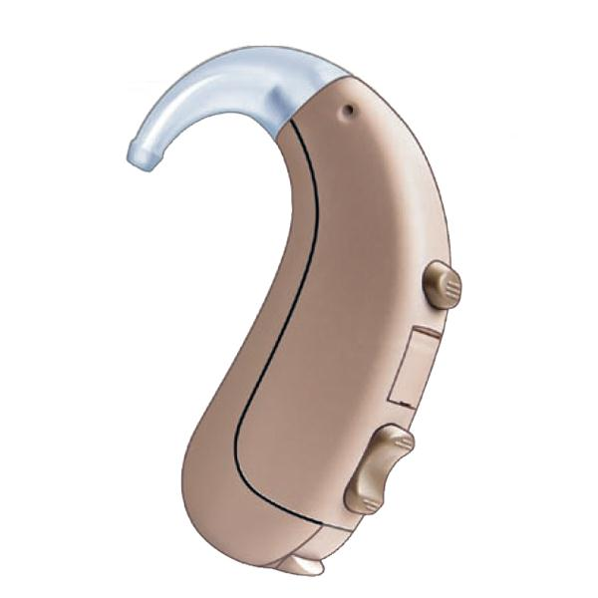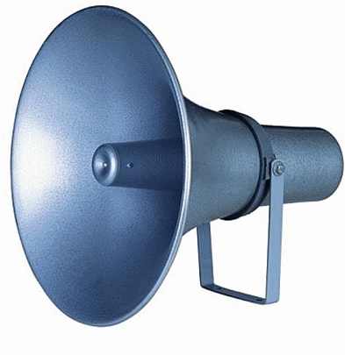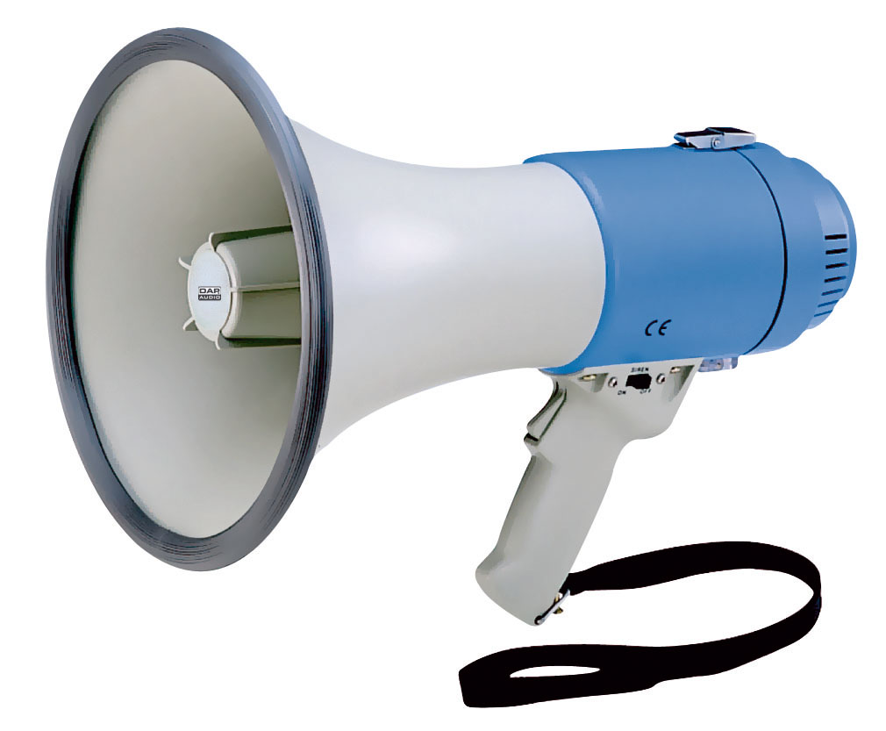
………………
………………..
………………..
……………….
………………
………………………
Sesin şiddetini arttırmak için kullandığımız ses teknolojileri
Verilen kelimelerden uygun olanı noktalı yerlere yazarak cümleleri tamamlayınız.
gürültü
olumsuz
kulaklık
ses
tansiyon
kulak
kirliliğine
zarar
yalıtım
içeri
elyaf
verimini
Hoşa gitmeyen, rahatsız edici seslere ……………………… denir.
Sesin bulunduğu ortamdan çevreye yayılmasını engellemek için alınan önlemlere ……………………………… denir.
Hastane, kütüphane gibi binalarda dış ortamdaki sesin ……………… girmesini engellemek için ses yalıtımı yapılır.
Kulaklıkla yüksek sesle müzik dinlemek kulak sağlığımıza …………… verir.
Gürültü, ses ……………………………………… neden olur.
Gürültü, insanlar üzerinde ……………………………… etki yapar.
Gürültülü ortamlarda uzun süre bulunmak ……………………… sağlı-ğımız için zararlıdır.
Ses yalıtımı için binalarda plastik, köpük ve ……………………… gibi maddeler kullanılır.
Toplu kullanılan alanlarda yüksek sesle konuşmak ……………………… kirliliğine neden olur.
Ses kirliliği, çalışan insanların ……………………………… düşürür.
Havaalanı gibi gürültülü ortamlarda çalışanlar, kulak sağlığını korumak için …………………………… takarlar.
Ses kirliliği baş ağrısı, ülser ve ……………………… gibi hastalıklara neden olabilir.

